MINI CAMP D’AUTOMNE

U9 – U11

Ouvert à tous les licenciés ERVB et tous les licenciés des clubs extérieurs

Camp de 3 jours : lundi 31 octobre, mardi 1er et mercredi 2 octobre 2022

RENSEIGNEMENTS ET INSCRIPTION

Freddy MASSÉ | 📱06.46.81.25.56 | @ : freddy.basket@orange.fr
Paul RENAULT | 📱06.06.64.27.29 | @ : paulrntjob@gmail.com
Willy JOUSSELIN | 📱06.98.25.07.93 | @ : wyjouss@yahoo.fr

PLANNING ET TARIFS

 | LUNDI 31/10 | MARDI 1/11 | MERCREDI 2/11
Matin  (9h30-12h30) | Fondamentaux  basket | Tournoi | Concours  et tournois
(12h30 – 14h) | Repas
Après-midi  (14-17h) | Concours et tournois | Fondamentaux basket | Fête Halloween

Coût : Tarif unique de 40 € les 3 jours

Ou à la journée : 15€ (entourer les jours) : lundi – mardi - mercredi

Règlement par chèque à l'ordre de l’ERVB ou espèces
(Attestation sur demande pour prise en charge Comité d’entreprise, Conseil Départemental… Possibilité de régler en chèques vacances)

LE MERCREDI 2 NOVEMBRE 2022

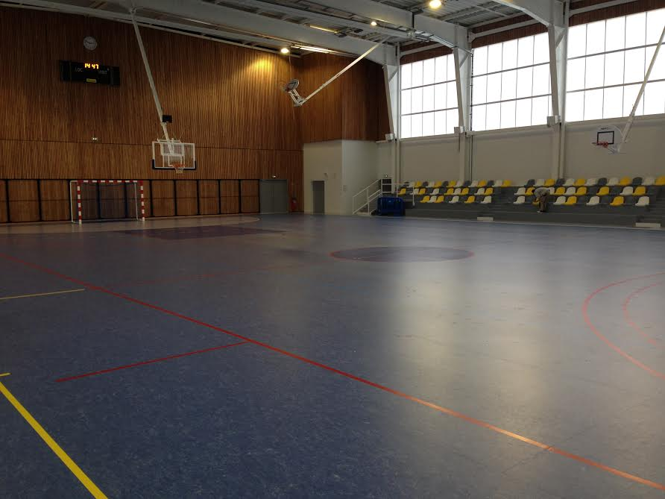
LIEU DU CAMP

Salle de la Faye à
Saint Hilaire de Riez.

Le stage se fait en externat.
Pense à amener ton Pique-nique !!!!

Autorisation parentale

Je soussigné(e) Monsieur, Madame …………………………………… père, mère,
tuteur de ……………………………………………… autorise mon enfant à participer au Mini Camp d’Automne organisé par l’Etoile-Riez-Vie-Basket :

- J’autorise les animateurs de l’ERVB à prendre toutes décisions urgentes quant à la bonne santé de mon enfant.
- Je dégage la responsabilité des dirigeants de l’ERVB en cas de non-respect du règlement par mon enfant. Je prends note que mon enfant peut être renvoyé en cas de non-respect du règlement et que ce renvoi ne pourra donner lieu à aucune compensation financière.
- Les absences pour maladies justifiées par un certificat médical seront remboursées partiellement, avec une retenue de 5€ par jour d’absence pour tenir compte des frais fixes engagés.
- Je prends note que ERVB décline toute responsabilité en cas de perte ou de vol.

Fait à …………………………………… Le………/……/ 2022

Signature :

Renseignements participant au camp

Nom :………………………………………… Prénom :………………………………………………
Date de naissance :………/………/…………
Adresse :……………………………………………………………………………………………………
CP :…………………………… Ville :……………………………………………………………………
Adresse mail :…………………………………………………………………………………………… 📱 Port :……………………………………

Règlement et inscription à retourner à vos entraineurs « club » ou par la Poste à : Freddy Massé -
47 bis rue de l’Atlantique – 85 220 Saint-Maixent-Sur-Vie
pour le mercredi 19 octobre
au plus tard.

